 |  | F  TG/40/7  ORIGINAL : anglais  DATE : 2008-04-09
UNION INTERNATIONALE POUR LA PROTECTION DES OBTENTIONS VÉGÉTALES
GENÈVE

 | CASSIS  Code UPOV : RIBES_NIG  Ribes nigrum L. | *

PRINCIPES DIRECTEURS

POUR LA CONDUITE DE L’EXAMEN

DE LA DISTINCTION, DE L’HOMOGÉNÉITÉ ET DE LA STABILITÉ

Autres noms communs :*

Nom botanique | Anglais | Français | Allemand | Espagnol
Ribes nigrum L.,  Ribes dikuscha Fisch. ex Turcz.,  Ribes ussuriense Jancz. | Blackcurrant, Black Currant | Cassis | Schwarze  Johannisbeere | Grosellero negro, Casis

Ces principes directeurs (“principes directeurs d’examen”) visent à approfondir les principes énoncés dans l’introduction générale (document TG/1/3) et dans les documents TGP qui s’y rapportent afin de donner des indications concrètes détaillées pour l’harmonisation de l’examen de la distinction, de l’homogénéité et de la stabilité (DHS) et, en particulier, à identifier des caractères convenant à l’examen DHS et à la production de descriptions variétales harmonisées.

DOCUMENTS CONNEXES

Ces principes directeurs d’examen doivent être interprétés en relation avec l’introduction générale et les documents TGP qui s’y rapportent.

Autres documents connexes de l’UPOV : TG/138 Ribes ×nidigrolaria R. & A. Bauer
SOMMAIRE PAGE

1. Objet de ces principes directeurs d’examen 3
2. Matériel requis 3
3. Méthode d’examen 3
3.1 Nombre de cycles de végétation 3
3.2 Lieu des essais 3
3.3 Conditions relatives à la conduite de l’examen 4
3.4 Protocole d’essai 4
3.5 Nombre de plantes ou parties de plantes à examiner 4
3.6 Essais supplémentaires 4
4. Examen de la distinction, de l’homogénéité et de la stabilité 4
4.1 Distinction 4
4.2 Homogénéité 5
4.3 Stabilité 5
5. Groupement des variétés et organisation des essais en culture 5
6. Introduction du tableau des caractères 6
6.1 Catégories de caractères 6
6.2 Niveaux d’expression et notes correspondantes 6
6.3 Types d’expression 6
6.4 Variétés indiquées à titre d’exemple 6
6.5 Légende 6
7. Table of Characteristics/Tableau des caractères/Merkmalstabelle/Tabla de caracteres 7
8. Explications du tableau des caractères 15
8.1 Explications portant sur plusieurs caractères 15
8.2 Explications portant sur certains caractères 15
9. Bibliographie 20
10. Questionnaire technique 21

Objet de ces principes directeurs d’examen
Ces principes directeurs d’examen s’appliquent à toutes les variétés de Ribes nigrum L. (Ribes dikuscha Fisch. ex Turcz. et Ribes ussuriense Jancz.), de la famille des Grossulariaceae.

2. Matériel requis
2.1 Les autorités compétentes décident de la quantité de matériel végétal nécessaire pour l’examen de la variété, de sa qualité ainsi que des dates et lieux d’envoi. Il appartient au demandeur qui soumet du matériel provenant d’un pays autre que celui où l’examen doit avoir lieu de s’assurer que toutes les formalités douanières ont été accomplies et que toutes les conditions phytosanitaires sont respectées.

2.2 Le matériel doit être fourni sous forme de boutures aoûtées (sans racines), de boutures aoûtées racinées ou sous forme de plantes ayant au moins trois pousses.

2.3 La quantité minimale de matériel végétal à fournir par le demandeur est de :

10 boutures aoûtées (sans racines),
5 boutures aoûtées racinées, ou
5 plantes avec au moins trois pousses.

2.4 Le matériel végétal doit être manifestement sain, vigoureux et indemne de tout parasite ou toute maladie importants.

2.5 Le matériel végétal ne doit pas avoir subi de traitement susceptible d’influer sur l’expression des caractères de la variété, sauf autorisation ou demande expresse des autorités compétentes. S’il a été traité, le traitement appliqué doit être indiqué en détail.

3. Méthode d’examen

3.1 Nombre de cycles de végétation
3.1.1 En règle générale, la durée minimale des essais doit être de deux cycles de végétation indépendants.

3.1.2 Le cycle de végétation est constitué par la durée d’une seule saison de végétation, qui commence avec le débourrement végétatif, la floraison et la récolte du fruit et s’achève à la fin de la période de dormance suivante par la formation des boutons de la nouvelle saison.

3.2 Lieu des essais
En règle générale, les essais doivent être conduits en un seul lieu. Pour les essais conduits dans plusieurs lieux, des indications figurent dans le document TGP/9, intitulé “Examen de la distinction”.

3.3 Conditions relatives à la conduite de l’examen
Les essais doivent être conduits dans des conditions assurant une croissance satisfaisante pour l’expression des caractères pertinents de la variété et pour la conduite de l’examen. Il est notamment essentiel que les plantes produisent une récolte satisfaisante de fruits à chacun des deux cycles de fructification.

3.4 Protocole d’essai
3.4.1 Chaque essai doit être conçu de manière à porter au total sur 5 plantes au moins.

3.4.2 Les essais doivent être conçus de telle sorte que l’on puisse prélever des plantes ou parties de plantes pour effectuer des mesures ou des dénombrements sans nuire aux observations ultérieures qui doivent se poursuivre jusqu’à la fin de la période de végétation.

3.5 Nombre de plantes ou parties de plantes à examiner
Sauf indication contraire, toutes les observations doivent être effectuées sur 5 plantes ou des parties de plantes prélevées sur chacune de ces 5 plantes. Dans le cas d’observations portant sur des parties de plantes isolées, le nombre de parties à prélever sur chacune des plantes est de 2.

3.6 Essais supplémentaires
Des essais supplémentaires peuvent être établis pour l’observation de caractères pertinents.

4. Examen de la distinction, de l’homogénéité et de la stabilité

4.1 Distinction

4.1.1 Recommandations générales

Il est particulièrement important pour les utilisateurs de ces principes directeurs d’examen de consulter l’introduction générale avant toute décision quant à la distinction. Cependant, il conviendra de prêter une attention particulière aux points ci-après.

4.1.2 Différences reproductibles

Les différences observées entre les variétés peuvent être suffisamment nettes pour qu’un deuxième cycle de végétation ne soit pas nécessaire. En outre, dans certains cas, l’influence du milieu n’appelle pas plus d’un cycle de végétation pour s’assurer que les différences observées entre les variétés sont suffisamment reproductibles. L’un des moyens de s’assurer qu’une différence observée dans un caractère lors d’un essai en culture est suffisamment reproductible consiste à examiner le caractère au moyen de deux observations indépendantes au moins.

4.1.3 Différences nettes

La netteté de la différence entre deux variétés dépend de nombreux facteurs, et notamment du type d’expression du caractère examiné, selon qu’il s’agit d’un caractère qualitatif, un caractère quantitatif ou encore pseudo-qualitatif. Il est donc important que les utilisateurs de ces principes directeurs d’examen soient familiarisés avec les recommandations contenues dans l’introduction générale avant toute décision quant à la distinction.

4.2 Homogénéité
4.2.1 Il est particulièrement important pour les utilisateurs de ces principes directeurs d’examen de consulter l’introduction générale avant toute décision quant à l’homogénéité. Cependant, il conviendra de porter une attention particulière aux points ci-après :

4.2.2 Pour l’évaluation de l’homogénéité, il faut appliquer une norme de population de 1% et une probabilité d’acceptation d’au moins 95%. Dans le cas d’un échantillon de 5 plantes, aucune plante hors-type n’est tolérée.

4.3 Stabilité
4.3.1 Dans la pratique, il n’est pas d’usage d’effectuer des essais de stabilité dont les résultats apportent la même certitude que l’examen de la distinction ou de l’homogénéité. L’expérience montre cependant que, dans le cas de nombreux types de variétés, lorsqu’une variété s’est révélée homogène, elle peut aussi être considérée comme stable.

4.3.2 Lorsqu’il y a lieu, ou en cas de doute, la stabilité peut être examinée soit en cultivant une génération supplémentaire, soit en examinant un nouveau matériel végétal, afin de vérifier qu’il présente les mêmes caractères que le matériel fourni précédemment.

5. Groupement des variétés et organisation des essais en culture
5.1 Pour sélectionner les variétés notoirement connues à cultiver lors des essais avec la variété candidate et déterminer comment diviser en groupes ces variétés pour faciliter la détermination de la distinction, il est utile d’utiliser des caractères de groupement.

5.2 Les caractères de groupement sont ceux dont les niveaux d’expression observés, même dans différents sites, peuvent être utilisés, soit individuellement soit avec d’autres caractères de même nature, a) pour sélectionner des variétés notoirement connues susceptibles d’être exclues de l’essai en culture pratiqué pour l’examen de la distinction et b) pour organiser l’essai en culture de telle sorte que les variétés voisines soient regroupées.

5.3 Il a été convenu de l’utilité des caractères ci-après pour le groupement des variétés :

a) Rameau d’un an : couleur (caractère 4)
b) Jeune rameau : pigmentation anthocyanique (caractère 10)
c) Fruit : couleur (caractère 26)
d) Époque de début de la récolte des fruits (caractère 30)

5.4 Des conseils relatifs à l’utilisation des caractères de groupement dans la procédure d’examen de la distinction figurent dans l’introduction générale.

6. Introduction du tableau des caractères

6.1 Catégories de caractères
6.1.1 Caractères standard figurant dans les principes directeurs d’examen

Les caractères standard figurant dans les principes directeurs d’examen sont ceux qui sont admis par l’UPOV en vue de l’examen DHS et parmi lesquels les membres de l’Union peuvent choisir ceux qui sont adaptés à leurs besoins particuliers.

6.1.2 Caractères avec astérisque

Les caractères avec astérisque (signalés par un *) sont des caractères figurant dans les principes directeurs d’examen qui sont importants pour l’harmonisation internationale des descriptions variétales : ils doivent toujours être pris en considération dans l’examen DHS et être inclus dans la description variétale par tous les membres de l’Union, sauf lorsque cela est contre-indiqué compte tenu du niveau d’expression d’un caractère précédent ou des conditions de milieu régionales.

6.2 Niveaux d’expression et notes correspondantes
Des niveaux d’expression sont indiqués pour chaque caractère pour définir le caractère et pour harmoniser les descriptions. Pour faciliter la consignation des données ainsi que l’établissement et l’échange des descriptions, à chaque niveau d’expression est attribuée une note exprimée par un chiffre.

6.3 Types d’expression
Une explication des types d’expression des caractères (caractères qualitatifs, quantitatifs et pseudo-qualitatifs) est donnée dans l’introduction générale.

6.4 Variétés indiquées à titre d’exemple
Au besoin, des variétés sont indiquées à titre d’exemple afin de mieux définir les niveaux d’expression d’un caractère.

6.5 Légende
(*) Caractère avec astérisque – voir le chapitre 6.1.2

QL : Caractère qualitatif – voir le chapitre 6.3
QN : Caractère quantitatif – voir le chapitre 6.3
PQ : Caractère pseudo-qualitatif – voir le chapitre 6.3

(a)-(d) Voir les explications du tableau des caractères (chapitre 8.1)

(+) Voir les explications du tableau des caractères (chapitre 8.2)

Table of Characteristics/Tableau des caractères/Merkmalstabelle/Tabla de caracteres
 |  | English | français | Deutsch | español | Example Varieties/  Exemples/  Beispielssorten/  Variedades ejemplo | Note/  Nota
1.  (*) |  | Plant: height | Plante: hauteur | Pflanze: Höhe | Planta: altura
QN | (a) | very short | très courte | sehr niedrig | muy baja | Stuarts Green | 1
 |  | short | courte | niedrig | baja | Strata | 3
 |  | medium | moyenne | mittel | media | Ben Alder | 5
 |  | tall | haute | hoch | alta | Goliath | 7
 |  | very tall | très haute | sehr hoch | muy alta | Magnus | 9
2.  (*)  (+) |  | Plant: growth habit | Plante: port | Pflanze: Wuchsform | Planta: porte
QN | (a) | upright | dressé | aufrecht | erecta | Magnus, Westra | 1
 |  | semi-upright | demi-dressé | halbaufrecht | semierecta | Baldwin, Blackdown | 2
 |  | spreading | étalé | breitwüchsig | extendido | Tenah | 3
3. |  | Plant: number of basal shoots | Plante: nombre de pousses basales | Pflanze: Anzahl Basistriebe | Planta: número de ramas basales
QN | (a) | few | petit | gering | pocas | Baldwin Hilltop | 3
 |  | medium | moyen | mittel | medio | Ben Lomond | 5
 |  | many | grand | groß | abundantes | Blacksmith | 7
4.  (*)  (+) |  | One-year-old shoot: color | Rameau d’un an: couleur | Einjähriger Trieb: Farbe | Rama de un año: color
PQ | (a) | yellow brown | marron jaune | gelbbraun | marrón amarillento | Tenah | 1
 |  | red brown | brun-rouge | rotbraun | marrón rojizo |  | 2
 |  | brown | brun | braun | marrón | Hatton Black, Jet | 3
 |  | greyish | grisâtre | gräulich | grisáceo | Cotswold Cross | 4
5.  (*)  (+) |  | Vegetative bud: position in relation to shoot | Bourgeon végétatif: position par rapport au rameau | Vegetative Knospe: Stellung im Verhältnis zum Trieb | Yema vegetativa: Posición en relación con la rama
QN | (a) | adpressed or slightly held out | appliqué ou légèrement décollé | anliegend oder leicht abstehend | alineada o ligeramente divergente | Triton | 1
 |  | moderately held out | modérément décollé | mäßig abstehend | moderadamente divergente | Hatton Black | 2
 |  | strongly held out | fortement décollé | stark abstehend | fuertemente divergente | Baldwin | 3
6.  (*) |  | Vegetative bud: length | Bourgeon végétatif: longueur | Vegetative Knospe: Länge | Yema vegetativa: longitud
QN | (a) | short | court | kurz | corta | Ben Tirran | 3
 |  | medium | moyen | mittel | media | Hatton Black | 5
 |  | long | long | lang | larga | Laxton’s Tinker | 7
7.  (*)  (+) |  | Vegetative bud: shape of apex | Bourgeon végétatif: forme du sommet | Vegetative Knospe: Form der Spitze | Yema vegetativa: forma del ápice
PQ | (a) | narrow acute | aigu étroit | schmalspitz | aguda estrecha | Baldwin | 1
 |  | broad acute | aigu large | breitspitz | aguda ancha | Ben Nevis | 2
 |  | rounded | arrondi | abgerundet | redondeado | Goliath | 3
8.  (*) |  | Vegetative bud: anthocyanin coloration | Bourgeon végétatif: pigmentation anthocyanique | Vegetative Knospe: Anthocyanfärbung | Yema vegetativa: pigmentación antociánica
QN | (a) | absent or very weak | absente ou très faible | fehlend oder sehr gering | ausente o muy débil |  | 1
 |  | weak | faible | gering | débil | Ben Nevis | 3
 |  | medium | moyenne | mittel | media | Baldwin, Ben Lomond | 5
 |  | strong | forte | stark | fuerte | Cotswold Cross, Mammoth | 7
9.  (+) |  | Vegetative bud: bloom | Bourgeon végétatif: pruine | Vegetative Knospe: Belag | Yema vegetativa: pruina
QN | (a) | weak | faible | gering | débil | Roodknop | 3
 |  | medium | moyenne | mittel | media | Westwick Choice | 5
 |  | strong | forte | stark | fuerte | French | 7
10.  (*) |  | Young shoot: anthocyanin coloration | Jeune rameau: pigmentation anthocyanique | Jungtrieb: Anthocyanfärbung | Rama joven: pigmentación antociánica
QN | (b) | absent or very weak | absente ou très faible | fehlend oder sehr gering | ausente o muy débil | Goliath | 1
 |  | weak | faible | gering | débil | Roodknop | 3
 |  | medium | moyenne | mittel | media | Hatton Black | 5
 |  | strong | forte | stark | fuerte | Malvern Cross | 7
11. |  | Leaf blade: length | Limbe: longueur | Blattspreite: Länge | Limbo: longitud
QN | (b) | short | court | kurz | corto | Hatton Black, Magnus | 3
 |  | medium | moyen | mittel | medio | Baldwin,  Cotswold Cross | 5
 |  | long | long | lang | largo | Ben Sarek | 7
12. |  | Leaf blade: width | Limbe: largeur | Blattspreite: Breite | Limbo: anchura
QN | (b) | narrow | étroit | schmal | estrecho | Ben Nevis | 3
 |  | medium | moyen | mittel | medio | Goliath, Hatton Black | 5
 |  | broad | large | breit | ancho | Ojebyn | 7
 |  | very broad | très large | sehr breit | muy ancho | Ben Sarek | 9
13. |  | Leaf blade: ratio length/width | Limbe: rapport longueur/largeur | Blattspreite: Verhältnis Länge/Breite | Limbo: relación longitud/anchura
QN | (b) | small | faible | klein | pequeña | Narjadnaja | 3
 |  | medium | moyen | mittel | media | French, Rosenthals Langtraubige | 5
 |  | large | élevé | groß | grande | Silvergieters Schwarze, Wassil | 7
14.  (+) |  | Leaf blade: base | Limbe: base | Blattspreite: Basis | Limbo: base
QN | (b) | strongly open | fortement ouverte | stark offen | fuertemente abierta | French | 1
 |  | moderately open | modérément ouverte | mäßig offen | moderadamente abierta | Tor Cross | 2
 |  | weakly open | faiblement ouverte | schwach offen | débilmente abierta | Ometa | 3
 |  | touching | tangents | sich berührend | en contacto | Ben Nare | 4
 |  | overlapping | chevauchants | überlappend | solapada | Veloy | 5
15. |  | Leaf blade: intensity of green color (upper side) | Limbe: intensité de la couleur verte (face supérieure) | Blattspreite: Intensität der Grünfärbung (Oberseite) | Limbo: intensidad del color verde  (cara superior)
QN | (b) | light | claire | hell | clara | Malvern Cross | 3
 |  | medium | moyenne | mittel | media | Hatton Black | 5
 |  | dark | foncée | dunkel | oscura | Magnus, Strata | 7
16. |  | Leaf blade: glossi-ness (upper side) | Limbe: brilliance (face supérieure) | Blattspreite: Glanz (Oberseite) | Limbo: brillo  (cara superior)
QN | (b) | absent or weak | absente ou faible | fehlend oder gering | ausente o débil | Blacksmith | 1
 |  | medium | moyenne | mittel | medio | Andorine, Titania | 2
 |  | strong | forte | stark | fuerte | Jet | 3
17.  (*) |  | Petiole: anthocyanin coloration on upper side | Pétiole: pigmentation anthocyanique sur la face supérieure | Blattstiel: Anthocyanfärbung an der Oberseite | Pecíolo: pigmentación antociánica del haz
QN | (b) | absent or very weak | nulle ou très faible | fehlend oder sehr gering | ausente o muy débil | Goliath | 1
 |  | weak | faible | gering | débil | Laxton’s Tinker | 3
 |  | medium | moyenne | mittel | media | Baldwin | 5
 |  | strong | forte | stark | fuerte | Brødtorp | 7
18.  (+) |  | Plant: number of inflorescences per axil | Plante: nombre d’inflorescence par aisselle | Pflanze: Anzahl Blütenstände je Blattachsel | Planta: número de inflorescencias por axila
QN | (c) | one and two | une et deux | ein und zwei | una y dos | Magnus | 1
 |  | two to four | deux à quatre | zwei bis vier | de dos a cuatro | Hatton Black | 2
 |  | more than four | plus de quatre | mehr als vier | más de cuatro |  | 3
19.  (*)  (+) |  | Inflorescence:  length | Inflorescence: longueur | Blütenstand:  Länge | Inflorescencia: longitud
QN | (c) | short | courte | kurz | corta | Ben Sarek,  Cotswold Cross | 1
 |  | medium | moyenne | mittel | media | Baldwin | 2
 |  | long | longue | lang | larga | Ometa | 3
20. |  | Inflorescence: number of flowers | Inflorescence: nombre de fleurs | Blütenstand:  Anzahl Blüten | Inflorescencia: número de flores
QN | (c) | few | faible | gering | pocas | Ben Sarek, Magnus | 3
 |  | medium | moyen | mittel | medio | Ben Alders | 5
 |  | many | élevé | groß | abundantes | Ometa | 7
21.  (*) |  | Sepal: anthocyanin coloration | Sépale: pigmentation anthocyanique | Kelchblatt: Anthocyanfärbung | Sépalo: pigmentación antociánica
QN | (c) | absent or very weak | nulle ou très faible | fehlend oder sehr gering | ausente o muy débil |  | 1
 |  | weak | faible | gering | débil | Chereshneva,  Hatton Black | 3
 |  | medium | moyenne | mittel | media | Baldwin | 5
 |  | strong | forte | stark | fuerte | Ceres | 7
22.  (*) |  | Ovary: anthocyanin coloration | Ovaire: pigmentation anthocyanique | Fruchtknoten: Anthocyanfärbung | Ovario: pigmentación antociánica
QN | (c) | absent or very weak | nulle ou très faible | fehlend oder sehr gering | ausente o muy débil | Cotswold Cross | 1
 |  | weak | faible | gering | débil | Baldwin | 3
 |  | medium | moyenne | mittel | media | Chereshneva | 5
 |  | strong | forte | stark | fuerte | Laxton’s Tinker | 7
23.  (+) |  | Infructescence: type | Inflorescence: type | Fruchtstand: Typ | Inflorescencia: tipo
QN | (d) | simple | simple | einfach | simple |  | 1
 |  | raceme | grappe | Traube | racimo |  | 2
 |  | panicle 1 | panicule 1 | Rispe 1 | panícula 1 |  | 3
 |  | panicle 2 | panicule 2 | Rispe 2 | panícula 2 |  | 4
24.  (+) |  | Infructescence: range of fruit size | Infructescence : étendue de la taille des fruits | Fruchtstand:  Variationsbreite der Größe der Früchte | Infrutescencia: gama de tamaños de los frutos
QN | (d) | small | petite | klein | pequeño | Titania | 1
 |  | medium | moyenne | mittel | medio | Black Reward | 2
 |  | large | grande | groß | grande | Jet | 3
25.  (*)  (+) |  | Fruit: size | Fruit: taille | Frucht: Größe | Fruto: tamaño
QN | (e) | small | petite | klein | pequeño | Goliath, Sarolata | 3
 |  | medium | moyenne | mittel | medio | Baldwin | 5
 |  | large | grande | groß | grande | Titania | 7
 |  | very large | très grande | sehr groß | muy grande | Bona | 9
26.  (*) |  | Fruit: color | Fruit: couleur | Frucht: Farbe | Fruto: color
PQ | (e) | green | verte | grün | verde | Stuart’s Green | 1
 |  | brownish black | noir brunâtre | bräunlichschwarz | negro amarronado | Westwick Choice | 2
 |  | black | noire | schwarz | negro | Titania | 3
27. |  | Fruit: glossiness | Fruit: brillance | Frucht: Glanz | Fruto: brillo
QN | (e) | very weak | très faible | sehr gering | muy débil | Golubka | 1
 |  | weak | faible | gering | débil | Cotswold Cross | 3
 |  | medium | moyenne | mittel | medio | Titania | 5
 |  | strong | forte | stark | fuerte | Ben Tirran | 7
28.  (+) |  | Time of beginning of vegetative bud burst | Époque de début de débourrement | Zeitpunkt des Aufbruchs der vegetativen Knospe | Época de brotación de las yemas vegetativas
QN |  | early | précoce | früh | temprana | Cotswold Cross | 3
 |  | medium | moyenne | mittel | media | Laxton’s Tinker | 5
 |  | late | tardive | spät | tardía | Ben Lomond | 7
29.  (+) |  | Time of beginning of flowering | Époque de début de floraison | Zeitpunkt des Blühbeginns | Época de comienzo de la floración
QN |  | very early | très précoce | sehr früh | muy temprana | Brødtorp, Ceres | 1
 |  | early | précoce | früh | temprana | Kimberley, Malvern Cross | 3
 |  | medium | moyenne | mittel | media | Cotswold Cross, Goliath | 5
 |  | late | tardive | spät | tardía | Black Reward, Laxton’s Tinker | 7
 |  | very late | très tardive | sehr spät | muy tardía | Ben Avon, Jet | 9
30.  (*)  (+) | VG | Time of beginning of fruit harvest | Époque de début de la récolte de fruits | Zeitpunkt des Beginns der Fruchternte | Época de comienzo de la cosecha de frutas
QN |  | very early | très précoce | sehr früh | muy temprana | Boskoop Giant, Kimberley | 1
 |  | early | précoce | früh | temprana | Andega, Magnus | 3
 |  | medium | moyenne | mittel | media | Baldwin Hilltop, Goliath | 5
 |  | late | tardive | spät | tardía | Ben Alder, Ben Lomond, Hatton Black | 7
 |  | very late | très tardive | sehr spät | muy tardía | Jet | 9

8. Explications du tableau des caractères

8.1 Explications portant sur plusieurs caractères
Les caractères auxquels l’un des codes suivants a été attribué dans la deuxième colonne du tableau des caractères doivent être examinés de la manière indiquée ci-après :

(a) Plante, rameau d’un an et bourgeon végétatif : Toutes les observations doivent être faites sur des arbrisseaux en dormance en hiver après au moins un cycle de végétation. Bourgeon végétatif : Toutes les observations doivent être faites au tiers moyen de rameaux d’un an avant le débourrement.
(b) Jeune rameau, limbe, pétiole : Toutes les observations doivent être faites au début de l’été. S’agissant de la dernière feuille et d’un pétiole, il faut observer les feuilles adultes au tiers moyen de rameaux d’un an à l’extérieur de l’arbrisseau.
(c) Inflorescence, sépale, ovaire : Toutes les observations doivent être faites à pleine floraison.
(d) Infructescence : Sauf indication contraire, toutes les observations doivent être faites juste avant la récolte. L’infructescence est également appelée grappe de fruits.
(e) Fruit : Sauf indication contraire, toutes les observations doivent être faites après la récolte.

8.2 Explications portant sur certains caractères
Ad. 2 : Plante : port

Le port est évalué au moyen du rapport entre la hauteur et la largeur de la plante : une variété dressée est plus haute que large; une variété demi dressée est approximativement aussi haute que large ; une variété étalée est plus large que haute.

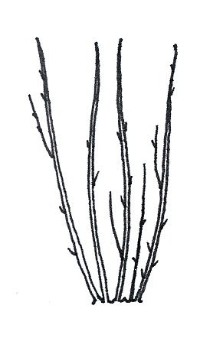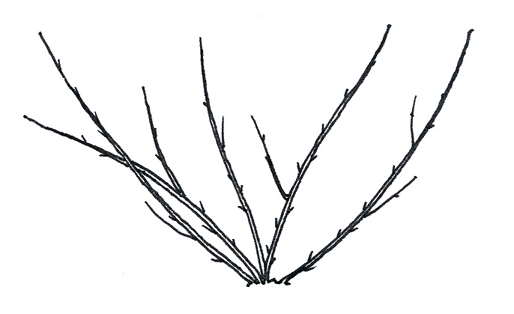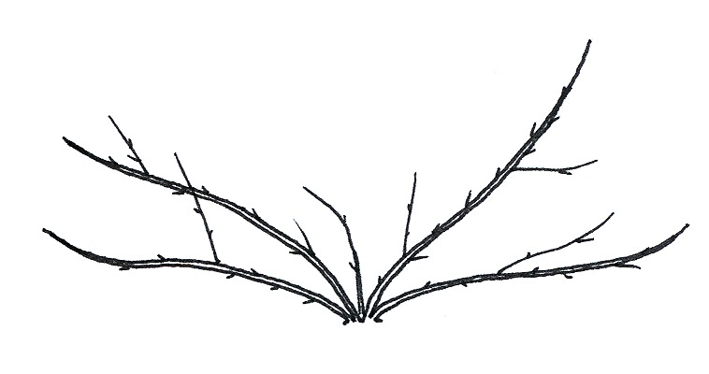

1 | 2 | 3
dressé | demi-dressé | étalé

Ad. 4 : Rameau d’un an : couleur

Les observations doivent être faites au tiers moyen d’un rameau à l’extérieur de l’arbrisseau.

Ad. 5 : Bourgeon végétatif : position par rapport au rameau

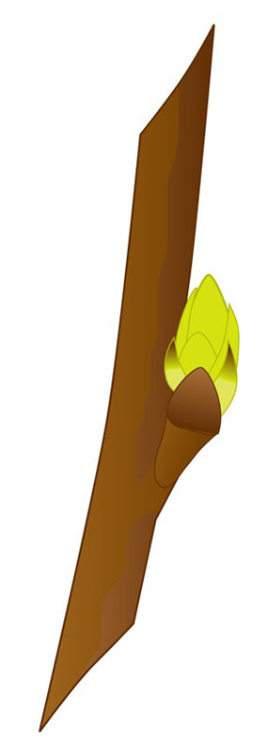 | 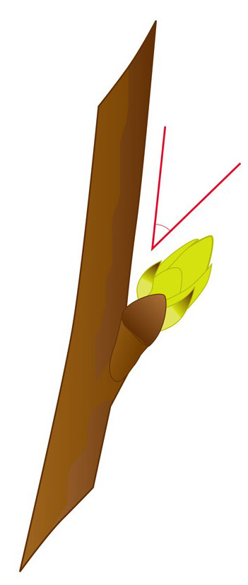 | 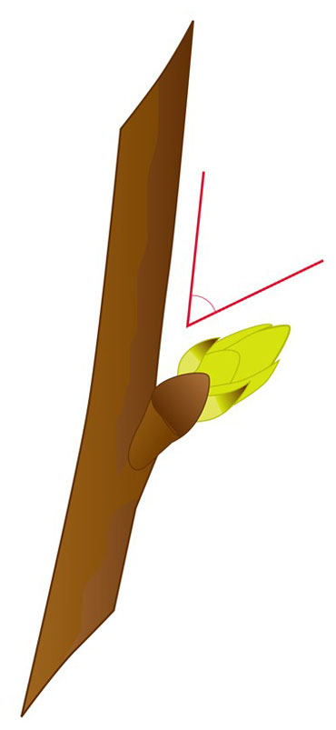
1 | 2 | 3
appliqué ou légèrement décollé | modérément décollé | fortement décollé

Ad. 7 : Bourgeon végétatif : forme du sommet

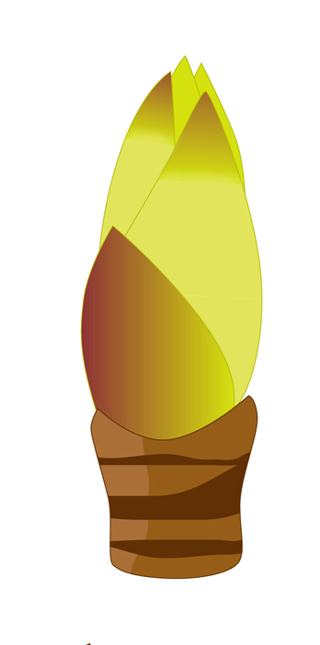 | 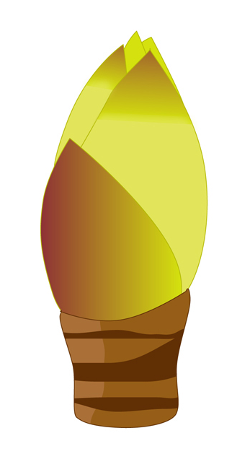
1 | 2 | 3
aigu étroite | aigu large | arrondi

Ad. 9 : Bourgeon végétatif : pruine

Par pruine du bourgeon végétatif, on entend le niveau de glaucescence sur le bourgeon.

Ad. 14 : Limbe : base

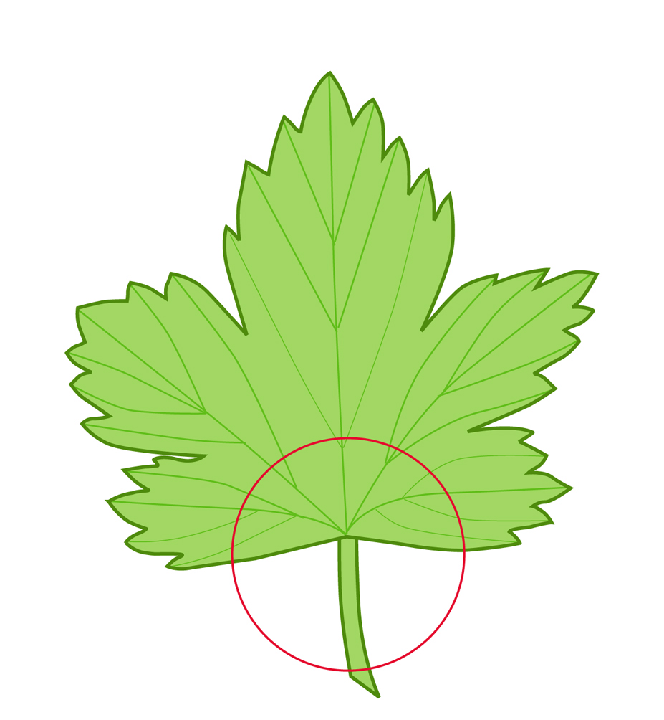 | 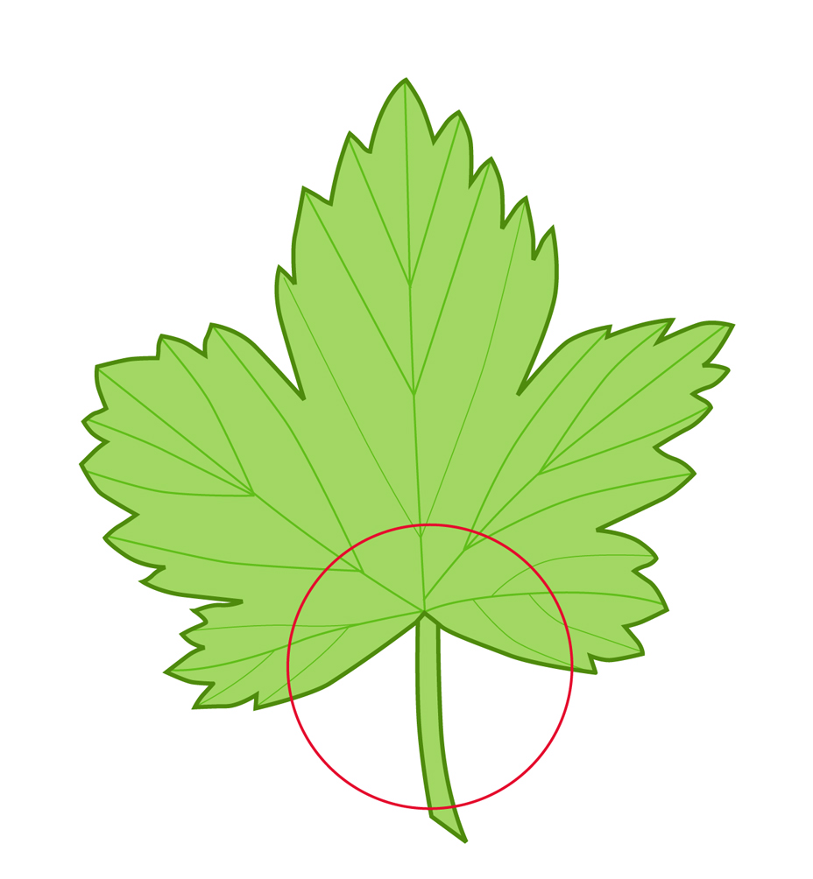 | 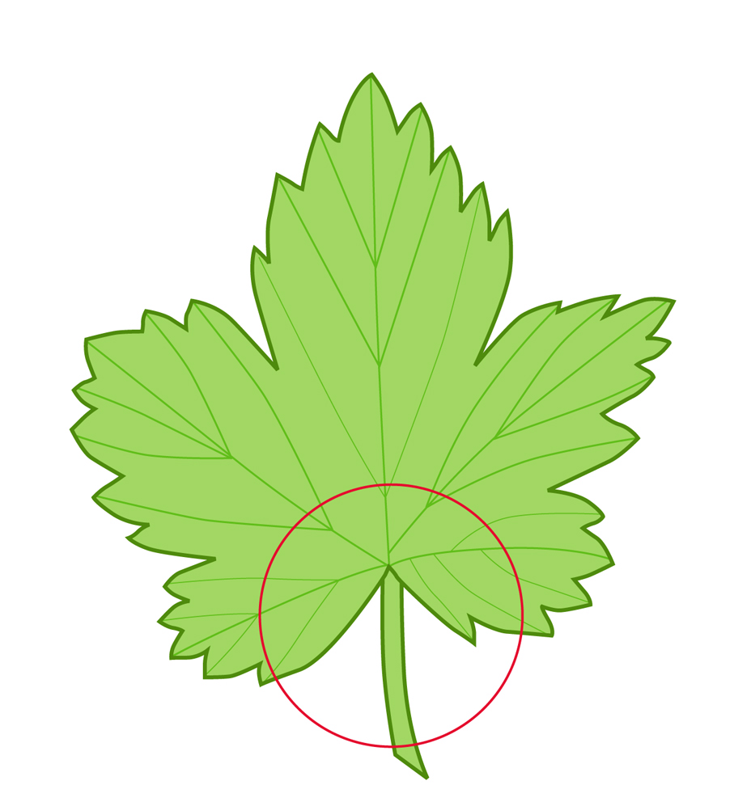
1 | 2 | 3
fortement ouverte | modérément ouverte | faiblement ouverte
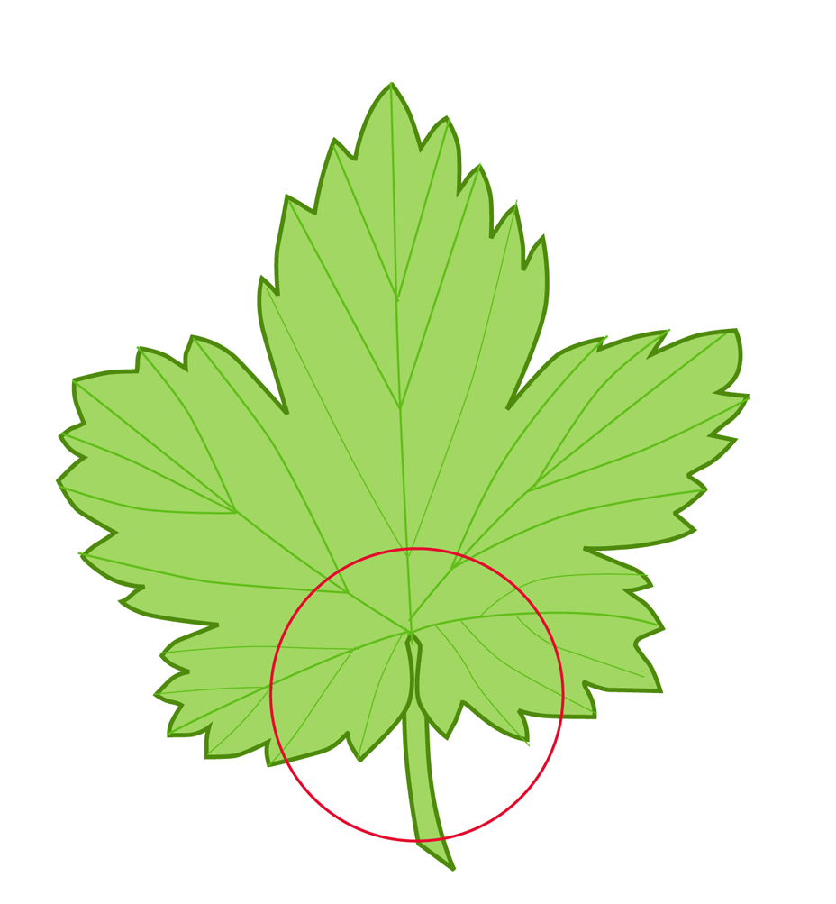 | 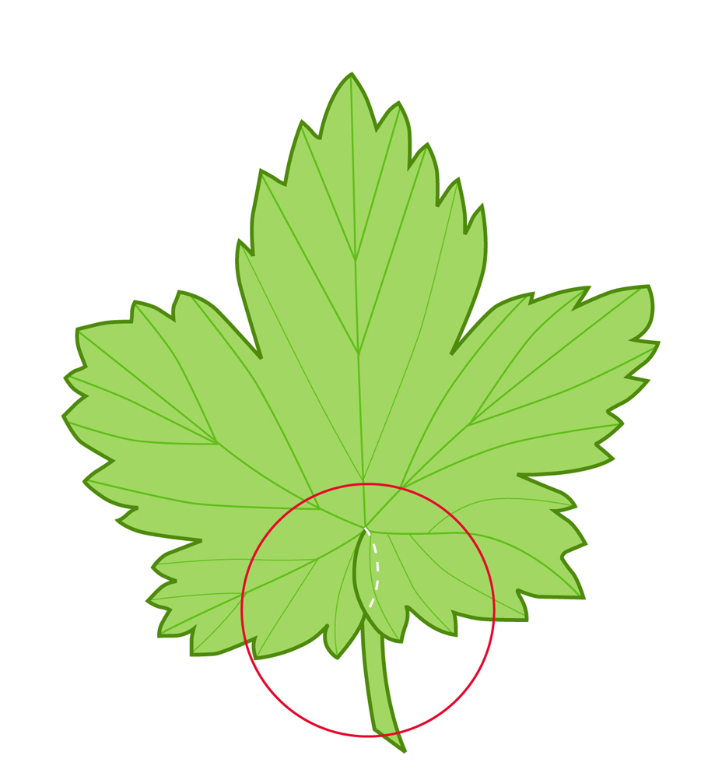
4 | 5
tangente | chevauchante

Ad. 18 : Lante : nombre d’inflorescences par aisselle

Le nombre d’inflorescences par aisselle est déterminé en observant les aisselles de la feuille dans le tiers supérieur d’un rameau d’un an, à l’époque de floraison

Ad. 19 : Inflorescence : longueur

La longueur de l’inflorescence inclut le pédoncule.

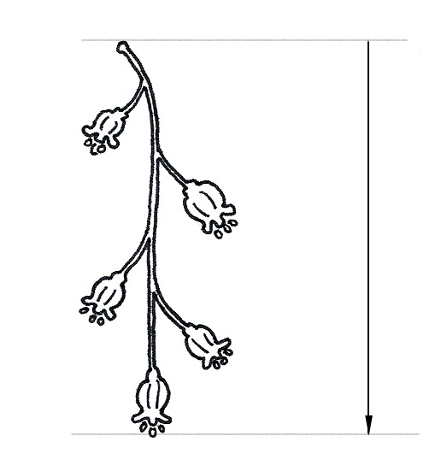

Ad. 23 : Infructescence : type

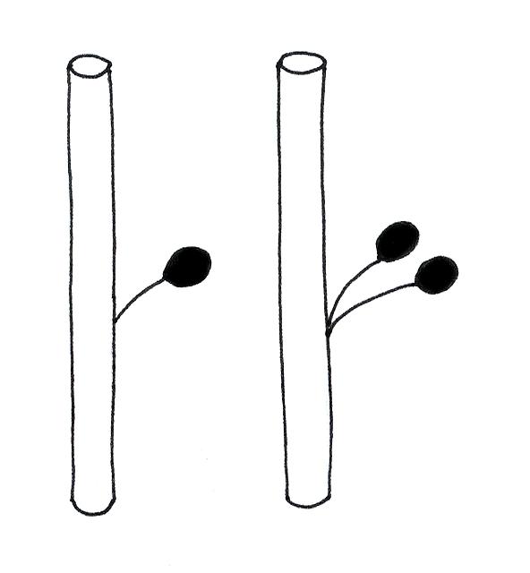 | 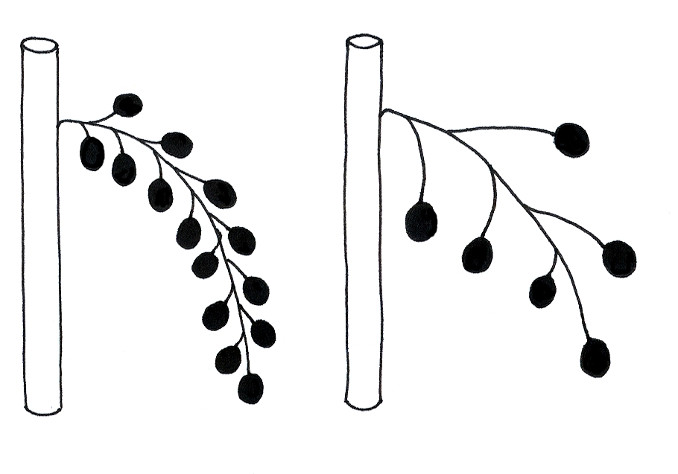
simple | grappe

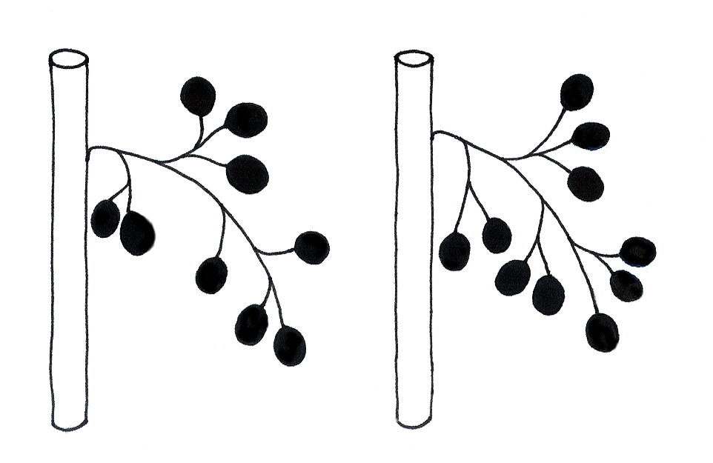 | 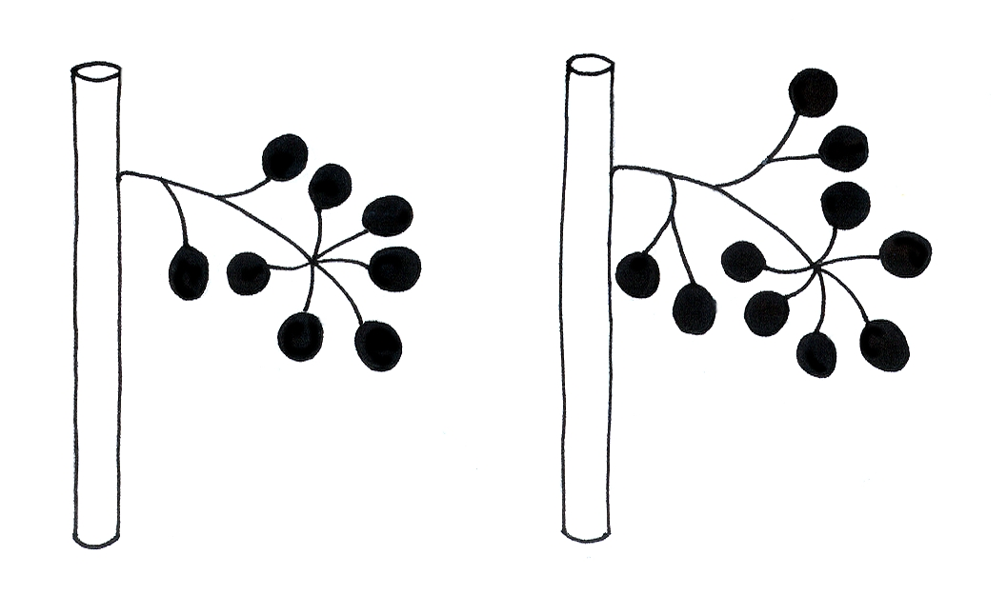
panicule 1 |  | panicule 2

Ad. 24 : Infructescence : étendue de la taille des fruits

La taille des fruits est déterminée en observant la taille de chaque fruit sur une seule infructescence (grappe de fruits).

Ad. 25 : Fruit : taille

La taille du fruit peut être déterminée par le poids car la densité de la chair de toutes les variétés est très similaire. Elle doit être déterminée par le poids d’au moins 50 fruits représentant toutes les tailles présentes de fruits, récoltés sur les 5 plantes.

Ad. 28 : Époque de début de débourrement

L’époque de début de débourrement est celle où les premières feuilles vertes sur un bourgeon sont à peine visibles.

Ad. 29 : Époque de début de floraison

L’époque de début de floraison est celle où 10% des fleurs sont complètement ouvertes.

Ad. 30 : Époque de début de la récolte des fruits

L’époque de la récolte des fruits est celle où 10% des fruits ont tous leur pleine couleur.

9. Bibliographie
Hedrick, U.P., 1925: The small fruits of New York. J.B. Lyon Company, Albany, US, 614 pp.

Keipert, K., 1981: Beerenobst. Angebaute Arten und Wildfrüchte. Eugen Ulmer Verlag, Stuttgart, DE, 349 pp.

Mühl, F., 1996: Beerenobst und Wildfrüchte. Obst- und Gartenbauverlag des Bayerischen Landesverbandes für Gartenbau und Landespflege, München, DE, 152 pp.

Sorge, P., 1991: Beerenobstsorten. Melsungen, Verlag J. Neumann-Neudamm, 2nd edition, Melsungen, DE, 259 pp.

Todd, J.C., 1962: Black Currant Varieties: Their Classification and Identification. Technical Bulletin No. 11, Ministry of Agriculture, Fisheries and Food, Her Majesty’s Stationary Office, London, GB, 94 pp.

10. Questionnaire technique
QUESTIONNAIRE TECHNIQUE |  |  |  | Page {x} de {y} |  | Numéro de référence :
 |  |  |  |  |  | Date de la demande :
 |  |  |  |  |  | (réservé aux administrations)
QUESTIONNAIRE TECHNIQUE
à remplir avec une demande de certificat d’obtention végétale

1. Objet du questionnaire technique
1.1 Nom botanique |  |  | Ribes nigrum L.  (Ribes dikuscha Fisch. ex Turcz., Ribes ussuriense Jancz.)
1.2 Nom commun |  |  | Cassis
2. Demandeur
Nom
Adresse
Numéro de téléphone
Numéro de télécopieur
Adresse électronique
Obtenteur (s’il ne s’agit pas du demandeur)
3. Dénomination proposée et référence de l’obtenteur
Dénomination proposée
(le cas échéant)

Référence de l’obtenteur
#4. Renseignements sur le schéma de sélection et le mode de multiplication de la variété

4.1 Schéma de sélection

Variété résultant d’une :

4.1.1 Hybridation

a) hybridation contrôlée [ ]
(indiquer les variétés parentales)
b) hybridation à généalogie partiellement connue [ ]
(indiquer la ou les variété(s) parentale(s) connue(s))
c) hybridation à généalogie inconnue [ ]

4.1.2 Mutation [ ]
(indiquer la variété parentale)

4.1.3 Découverte et développement [ ]
(indiquer le lieu et la date de la découverte,
ainsi que la méthode de développement)

4.1.4 Autre [ ]
(veuillez préciser)

4.2 Méthode de multiplication de la variété

4.2.1 Multiplication végétative

a) boutures [ ]

b) multiplication in vitro [ ]

c) autre (indiquer la méthode) [ ]

4.2.2 Autre [ ]
(veuillez préciser)

5. Caractères de la variété à indiquer (le chiffre entre parenthèses renvoie aux caractères correspondants dans les principes directeurs d’examen; prière d’indiquer la note appropriée).

 | Caractères |  |  |  |  |  | Exemples de variétés |  |  |  | Note
5.1  (2) | Plante : port
 | dressé |  |  |  |  |  | Magnus, Westra |  |  |  | 1[ ]
 | demi-dressé |  |  |  |  |  | Baldwin, Blackdown |  |  |  | 2[ ]
 | étalé |  |  |  |  |  | Tenah |  |  |  | 3[ ]
5.2  (4) | Rameau d’un an : couleur
 | marron jaune |  |  |  |  |  | Tenah |  |  |  | 1[ ]
 | brun-rouge |  |  |  |  |  |  |  |  |  | 2[ ]
 | brun |  |  |  |  |  | Hatton Black, Jet |  |  |  | 3[ ]
 | grisâtre |  |  |  |  |  | Cotswold Cross |  |  |  | 4[ ]
5.3  (10) | Jeune rameau : pigmentation anthocyanique
 | absente ou très faible |  |  |  |  |  | Goliath |  |  |  | 1[ ]
 | faible |  |  |  |  |  | Roodknop |  |  |  | 3[ ]
 | moyenne |  |  |  |  |  | Hatton Black |  |  |  | 5[ ]
 | forte |  |  |  |  |  | Malvern Cross |  |  |  | 7[ ]
5.4  (25) | Fruit : taille
 | petite |  |  |  |  |  | Goliath, Sarolata |  |  |  | 3[ ]
 | moyenne |  |  |  |  |  | Baldwin |  |  |  | 5[ ]
 | grande |  |  |  |  |  | Titania |  |  |  | 7[ ]
 | très grande |  |  |  |  |  | Bona |  |  |  | 9[ ]
 | Caractères |  |  |  |  |  | Exemple de variétés |  |  |  | Note
5.5  (26) | Fruit : couleur
 | verte |  |  |  |  |  | Stuart’s Green |  |  |  | 1[ ]
 | noir brunâtre |  |  |  |  |  | Westwick Choice |  |  |  | 2[ ]
 | noire |  |  |  |  |  | Titania |  |  |  | 3[ ]
5.6  (30) | Époque de début de la récolte de fruits
 | très précoce |  |  |  |  |  | Boskoop Giant, Kimberley |  |  |  | 1[ ]
 | précoce |  |  |  |  |  | Andega, Magnus |  |  |  | 3[ ]
 | moyenne |  |  |  |  |  | Baldwin Hilltop, Goliath |  |  |  | 5[ ]
 | tardive |  |  |  |  |  | Ben Alder, Ben Lomond, Hatton Black |  |  |  | 7[ ]
 | très tardive |  |  |  |  |  | Jet |  |  |  | 9[ ]
6. Variétés voisines et différences par rapport à ces variétés

Veuillez indiquer dans le tableau ci-dessous et dans le cadre réservé aux observations en quoi votre variété candidate diffère de la ou des variété(s) voisine(s) qui, à votre connaissance, s’en rapproche(nt) le plus. Ces renseignements peuvent favoriser la détermination de la distinction par le service d’examen.

Dénomination(s) de la ou des variété(s) voisine(s) de votre variété candidate |  | Caractère(s) par lequel ou lesquels votre variété candidate diffère des variétés voisines |  |  | Décrivez l’expression du ou des caractère(s) chez la ou les variété(s) voisine(s) |  |  | Décrivez l’expression du ou des caractère(s) chez votre variété candidate
Exemple |  | Plante : port |  |  | demi-dressé |  |  | dressé
Observations :

#7. Renseignements complémentaires pouvant faciliter l’examen de la variété

7.1 En plus des renseignements fournis dans les sections 5 et 6, existe-t-il des caractères supplémentaires pouvant faciliter l’évaluation de la distinction de la variété?

Oui [ ] Non [ ]

(Dans l’affirmative, veuillez préciser)

7.2 Des conditions particulières sont-elles requises pour la culture de la variété ou pour la conduite de l’examen?

Oui [ ] Non [ ]

(Dans l’affirmative, veuillez préciser)

7.3 Autres renseignements

Une photographie en couleur représentative de la variété doit être jointe au questionnaire technique.

8. Autorisation de dissémination

a) La législation en matière de protection de l’environnement ou de la santé de l’homme et de l’animal soumet-elle la variété à une autorisation préalable de dissémination?

Oui [ ] Non [ ]

b) Dans l’affirmative, une telle autorisation a-t-elle été obtenue?

Oui [ ] Non [ ]

Si oui, veuillez joindre une copie de l’autorisation.

9. Renseignements sur le matériel végétal à examiner ou à remettre aux fins de l’examen

9.1 L’expression d’un ou plusieurs caractère(s) d’une variété peut être influencée par divers facteurs, tels que parasites et maladies, traitement chimique (par exemple, retardateur de croissance ou pesticides), culture de tissus, porte-greffes différents, scions prélevés à différents stades de croissance d’un arbre, etc.

9.2 Le matériel végétal ne doit pas avoir subi de traitement susceptible d’influer sur l’expression des caractères de la variété, sauf autorisation ou demande expresse des autorités compétentes. Si le matériel végétal a été traité, le traitement doit être indiqué en détail. En conséquence, veuillez indiquer ci-dessous si, à votre connaissance, le matériel végétal a été soumis aux facteurs suivants :

a) micro-organismes (p. ex. virus, bactéries, phytoplasmes) Oui [ ] Non [ ]

b) traitement chimique (p. ex. retardateur de croissance,
pesticides) Oui [ ] Non [ ]

c) culture de tissus Oui [ ] Non [ ]

d) autres facteurs Oui [ ] Non [ ]

Si vous avez répondu “oui” à l’une de ces questions, veuillez préciser.

……………………………………………………………

9.3 Le matériel à examiner a-t-il été soumis à un test de dépistage de virus et autres agents pathogènes?

Oui [ ]

(veuillez fournir les précisions indiquées par l’autorité)

Non [ ]

10. Je déclare que, à ma connaissance, les renseignements fournis dans le présent questionnaire sont exacts :

Nom du demandeur

Signature Date

[Fin du document]

* Ces noms, corrects à la date d’introduction des présents principes directeurs d’examen, peuvent avoir été révisés ou actualisés. [Il est conseillé au lecteur de se reporter au code taxonomique de l’UPOV, sur le site Web de l’UPOV (www.upov.int), pour l’information la plus récente.]
# Les autorités peuvent prévoir que certains de ces renseignements seront indiqués dans une section confidentielle du questionnaire technique.
# Les autorités peuvent prévoir que certains de ces renseignements seront indiqués dans une section confidentielle du questionnaire technique.

